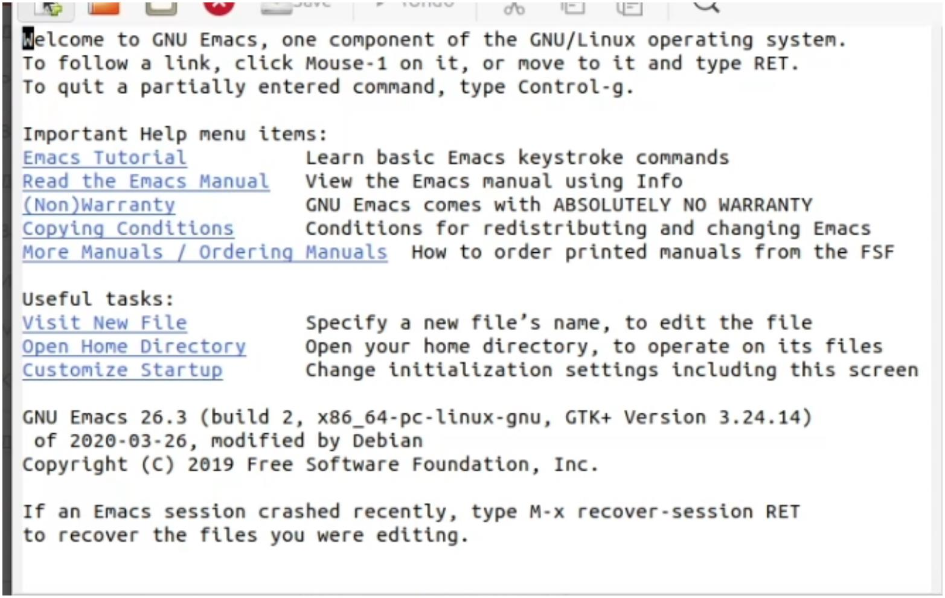
Российский университет дружбы народов
факультет физико-математических и естественых наук
Отчет по лабараторной рабете № 5
дисциплина : Операционыые системы
студент Блохин александр НКН
Москва
2021
Цель работы
Познакомиться с операционной системой Linux. Получить практические навыки работы с редактором Emacs.
Ход работы
- Открыть emacs.
- Создать файл lab07.sh с помощью комбинации Ctrl-x Ctrl-f (C-x C-f).
- Наберите текст:

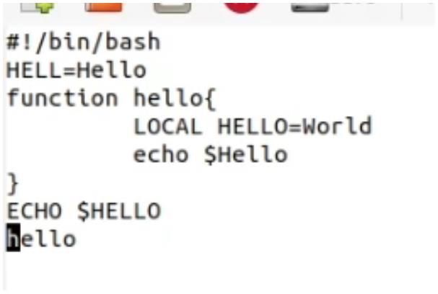
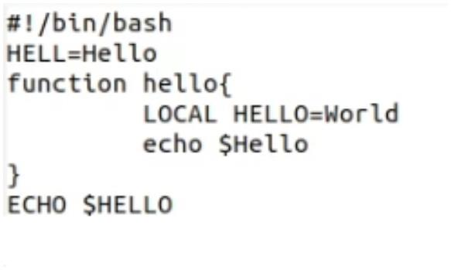
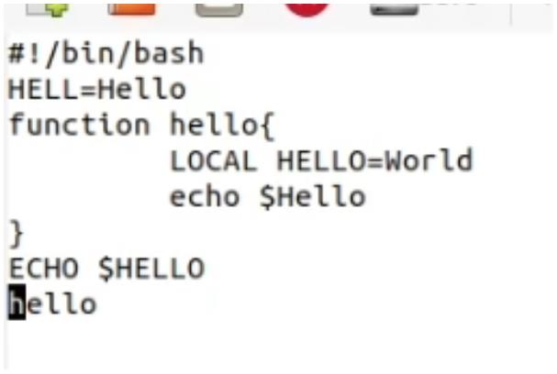
- Сохранить файл с помощью комбинации Ctrl-x Ctrl-s (C-x C-s).
- Проделать с текстом стандартные процедуры редактирования, каждое действие должно осуществляться
комбинацией клавиш.
- Вырезать одной командой целую строку (С-k).
- Вставить эту строку в конец файла (C-y).
- Выделить область текста (C-space).
- Скопировать область в буфер обмена (M-w).
- Вставить область в конец файла.
- Вновь выделить эту область и на этот раз вырезать её (C-w).
- Отмените последнее действие (C-/).
- Научитесь использовать команды по перемещению курсора.
- Переместите курсор в начало строки (C-a).
- Переместите курсор в конец строки (C-e).
- Переместите курсор в начало буфера (M-<).
- Переместите курсор в конец буфера (M->).
- Управление буферами.
- Вывести список активных буферов на экран (C-x C-b).

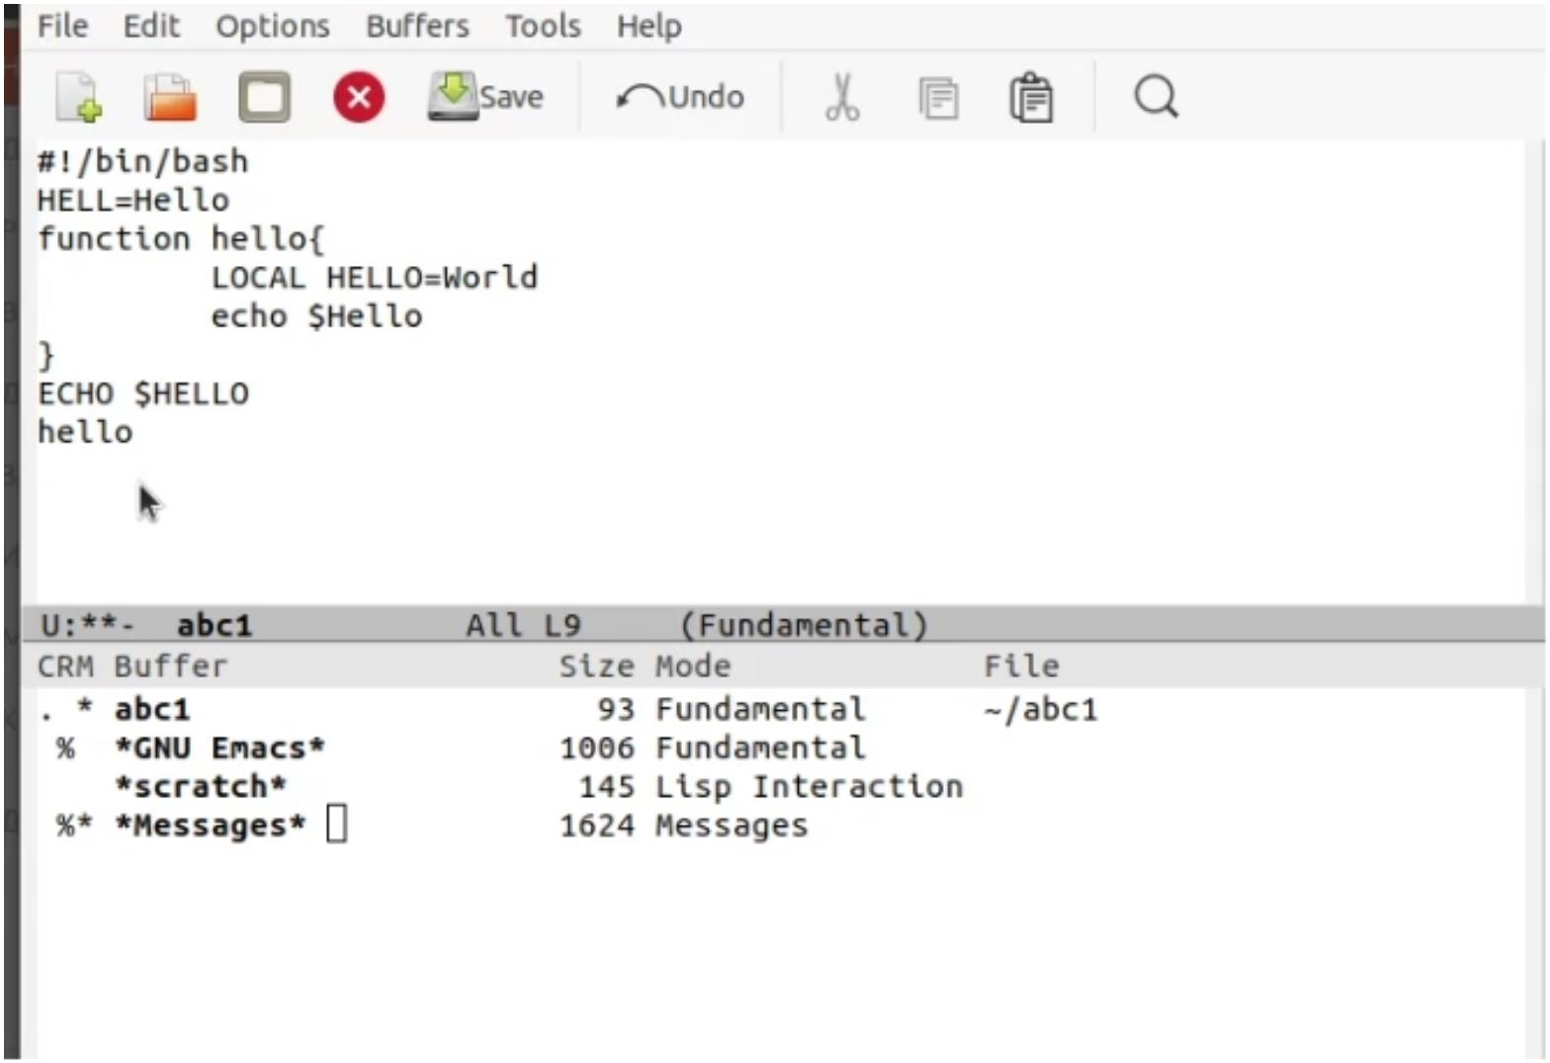
- Переместитесь во вновь открытое окно (C-x) o со списком открытых буферов и переключитесь на
другой буфер.
- Закройте это окно (C-x 0).
- Теперь вновь переключайтесь между буферами, но уже без вывода их списка на экран (C-x b).
- Управление окнами.
- Поделите фрейм на 4 части: разделите фрейм на два окна по вертикали (C-x 3), а затем каждое из этих
окон на две части по горизонтали (C-x 2) (см. рис. 7.1).

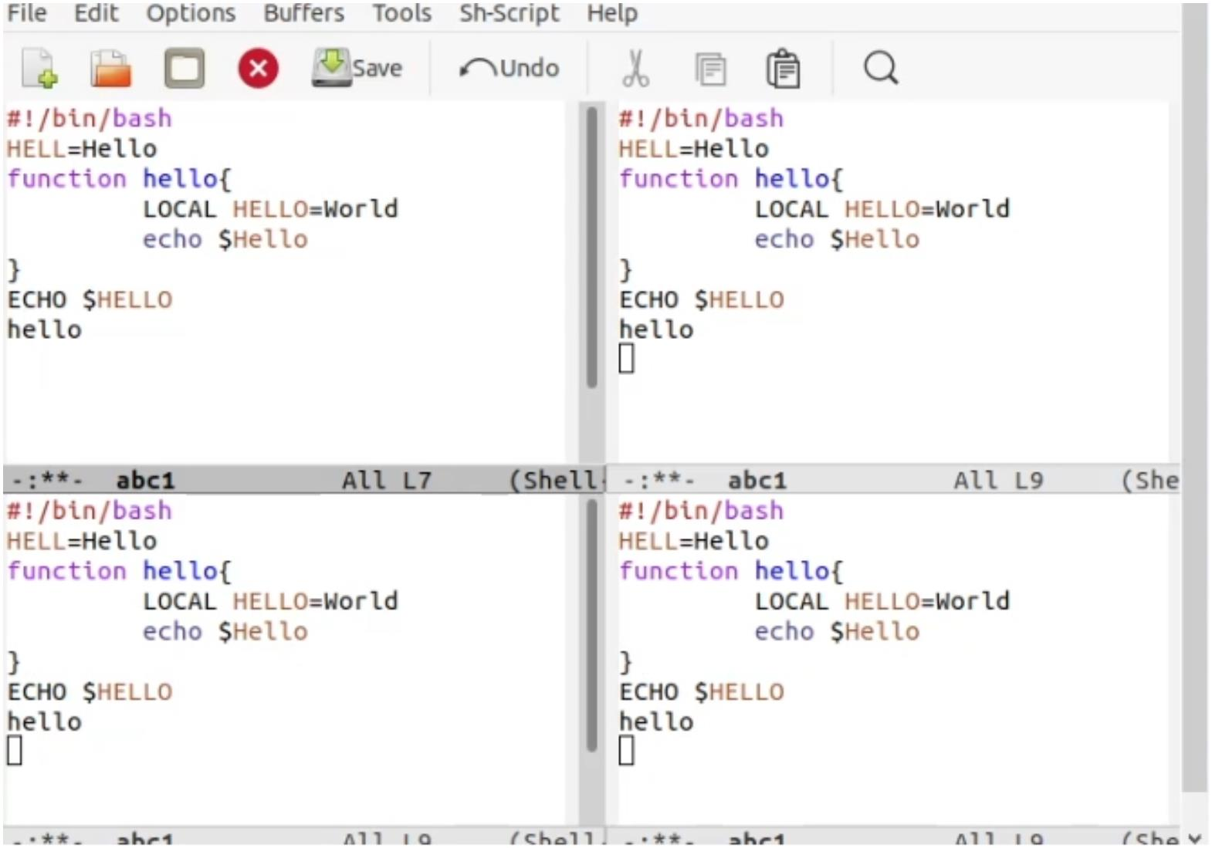
- Режим поиска
- Переключитесь в режим поиска (C-s) и найдите несколько слов, присутствующих в тексте.
- Переключайтесь между результатами поиска, нажимая C-s.
- Выйдите из режима поиска, нажав C-g.
- Перейдите в режим поиска и замены (M-%), введите текст, который следует найти и заменить, нажмите
Enter , затем введите текст для замены. После того как будут подсвечены результаты поиска, нажмите ! для
подтверждения замены.
- Испробуйте другой режим поиска, нажав M-s o. Объясните, чем он отличается от обычного режима?
Вывод
Познакомился с операционной системой Linux. Получил практические навыки работы с редактором Emacs.
Контрольные вопросы
1)Emacs — интегрированная среда для выполнения большого количества типов задач. Это значит, что все
инструменты редактирования, поиска, обработки текста, работы с файлами, доступны вам в любой момент
независимо от того что вы делаете: пишете код или текст диссертации, читаете документацию, выполняете
системные задачи, составляете своё расписание или пишете электронное письмо
2)Он не сложен, но обладает огромным количеством разных функций, которые были добавлены за более чем два
десятилетия его существования. Само освоение редактора занимает неделю — за это время вы изучите основные
приемы редактирования и привыкните к сочетаниям клавиш. Этого будет достаточно, чтобы чувствовать себя
комфортно во время работы.
Второй этап — это выбор среди того множества функций именно тех, что нужны вам для работы. Он может
растянуться на месяцы и даже годы. А скорее всего не закончится никогда — для Emacs постоянно выходят

новые расширения, которые могут вам пригодиться.
3)Окно в Emacs -- это область экрана, в которой отображается буфер.
5)Emacs использует буферы с именами, начинающимися с пробела, для внутренних целей. Отчасти он
обращается с буферами с такими именами особенным образом -- например, по умолчанию в них не записывается
информация для отмены изменений.
6)C-c |
7)(C-x 3), (C-x 2)
8)Настройки emacs хранятся в файле .emacs, который хранится в домашней дирректории пользователя. Кроме
этого файла есть ещё папка .emacs.d, где хранятся дополнительные файлы настроек, подключаемые модули,
временные файлы emacs и т.п.
- vi удобнее, понятнее интерфейс

